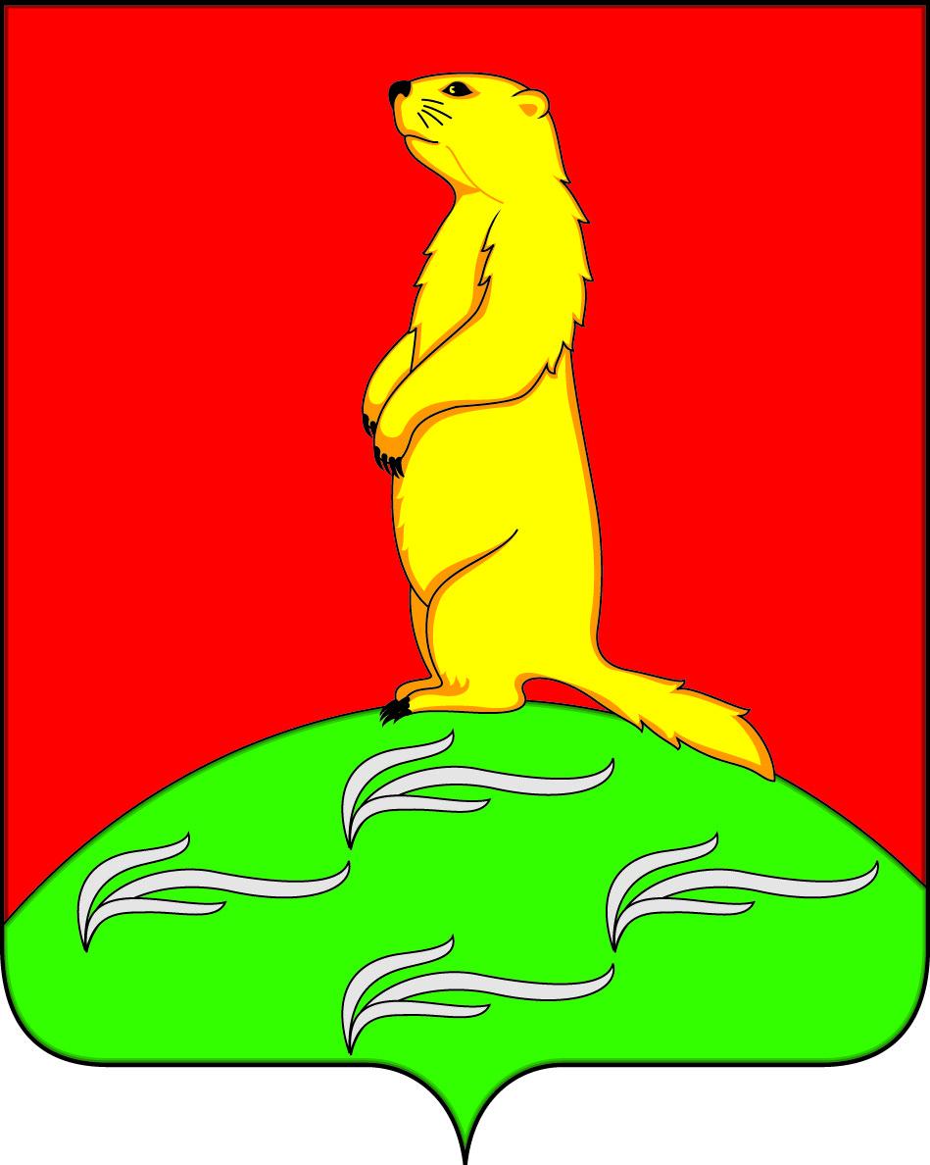

## Совет народных депутатов

## ПЕРВОМАЙСКОГО СЕЛЬСКОГО ПОСЕЛЕНИЯ

## Богучарского муниципального района

## Воронежской области

**РЕШЕНИЕ**

от «02» октября 2020 года № 7

с.Лебединка

**Об утверждении состава постоянных**

**комиссий Совета народных депутатов**

**Поповского сельского поселения**

В соответствии со статьей 36 Федерального закона от 06.10.2003 года № 131 – ФЗ «Об общих принципах организации местного самоуправления в Российской Федерации», статьей 27 Устава Первомайского сельского поселения, статьей 9 Регламента Совета народных депутатов Первомайского сельского поселения, Совет народных депутатов Первомайского сельского поселения **р е ш и л:**

1. Утвердить состав постоянных комиссий Совета народных депутатов Первомайского сельского поселения:

- по бюджету, налогам, финансам и предпринимательству, по аграрной политике, земельным отношениям, муниципальной собственности и охране окружающей среды (приложение 1);

- по социальным вопросам (приложение 2);

- по промышленности, транспорту, связи, ЖКХ, топливно-энергетическому комплексу, по местному самоуправлению, правотворческой деятельности, депутатской этике (приложение 3).

2. Признать утратившим силу решение Совета народных депутатов Первомайского сельского поселения от 28.09.2020 № 8 «Об утверждении составов постоянных комиссий Совета народных депутатов Первомайского сельского поселения Богучарского муниципального района».

3. Обнародовать данное решение на территории Первомайского сельского поселения.

4. Настоящее решение вступает в силу с момента его принятия.

Глава Первомайского сельского поселения В.В. Войтиков

Приложение 1

к решению Совета народных депутатов

Первомайского сельского поселения

от 02.10.2020 № 7

Состав постоянной комиссии

по бюджету, налогам, финансам и предпринимательству, по аграрной политике, земельным отношениям, муниципальной собственности и охране окружающей среды

|  |  |  |  |  |
| --- | --- | --- | --- | --- |
| № | Ф.И.О. |  | Депутат по избирательному округу | Должность, место работы |
| 1 | Мурсалов  Рустам Бегзадаевич | председатель комиссии | 2 | безработный |
| 2 | Шматко Александр Анатольевич | заместитель комиссии | 1 | слесарь по ремонту и эксплуатации подземных газопроводов,  ОАО «Газпром газораспределение Воронеж» в г.Богучар |
| 3 | Дидикин  Евгений Александрович | член комиссии | 1 | водитель по перевозке опасных грузов,  ЗАО «Агрофирма Павловская нива» СХП «Первомайское» |

Приложение 2

к решению Совета народных депутатов

Первомайского сельского поселения

от 02.10.2020 № 7

Состав постоянной комиссии

по социальным вопросам

|  |  |  |  |  |
| --- | --- | --- | --- | --- |
| № | Ф.И.О. |  | Депутат по избирательному округу | Должность, место работы |
| 1 | Раковский Александр Александрович | председатель комиссии | 2 | егерь,  ООО «Журавское» Ростовской области |
| 2 | Андрейченко Александр Иванович | заместитель председателя | 2 | безработный |
| 3 | Чертоляс  Сергей  Иванович | член комиссии | 1 | сторож,  МКОУ «Лебединская СОШ» |

Приложение № 3

к решению Совета народных депутатов

Первомайского сельского поселения

от 02.10.2020 № 7

Состав постоянной комиссии

по промышленности, транспорту, связи, ЖКХ, топливно-энергетическому комплексу, по местному самоуправлению, правотворческой деятельности, депутатской этике

|  |  |  |  |  |
| --- | --- | --- | --- | --- |
| № | Ф.И.О. |  | Депутат по избирательному округу | Должность, место работы |
| 1 | Чибизов  Виктор Васильевич | председатель комиссии | 1 | слесарь,  ООО «Юкон плюс» |
| 2 | Трушкин  Николай  Кузьмич | заместитель председателя | 2 | безработный |
| 3 | Касаткина  Татьяна  Ивановна | член комиссии | 2 | оператор-кассир, ООО «Юкон» |